РОССИЙСКАЯ ФЕДЕРАЦИЯ

РОСТОВСКАЯ ОБЛАСТЬ

УСТЬ-ДОНЕЦКИЙ РАЙОН

МУНИЦИПАЛЬНОЕ ОБРАЗОВАНИЕ

«УСТЬ-ДОНЕЦКОЕ ГОРОДСКОЕ ПОСЕЛЕНИЕ»

СОБРАНИЕ ДЕПУТАТОВ УСТЬ-ДОНЕЦКОГО ГОРОДСКОГО ПОСЕЛЕНИЯ

**РЕШЕНИЕ**

«Об утверждении схем границ прилегающих территорий, являющихся приложением «К» к правилам благоустройства Усть-Донецкого городского поселения, утвержденным Решением Собрания депутатов Усть-Донецкого городского поселения от 11.10.2022г. № 83»»

**Принято**

**Собранием депутатов № 194 12 августа 2024 года**

В целях исполнения Федерального закона от 06.10.2003 года №131-ФЗ «Об общих принципах организации местного самоуправления в Российской Федерации», в соответствии со статьей 3 Областного закона от 26.07.2018 № 1426-ЗС «О порядке определения правилами благоустройства территорий муниципальных образований границ прилегающих территорий», Собрание депутатов Усть-Донецкого городского поселения

РЕШИЛО:

1.Утвердить схемы границ прилегающих территорий к земельным участкам, зданиям и строениям, находящихся в собственности, аренде или пользовании физических и юридических лиц, расположенные на территории Усть-Донецкого городского поселения, согласно приложению.

2. Настоящее решение вступает в силу со дня его обнародования.

3. Контроль за исполнением настоящего решения возложить на главу Администрации Усть-Донецкого городского поселения.

Председатель Собрания депутатов - глава

Усть-Донецкого городского поселения Р.А. Астахов

|  |
| --- |
| Приложение  к Решению Собрания депутатов  Усть-Донецкого городского поселения  № 194 от 12.08.2024г..  Приложение «К»  к Решению Собрания депутатов  Усть-Донецкого городского поселения  № 83 от 11.10.2022г. |

# Схемы границ прилегающих территорий

# к территориям находящимся в собственности, владении или пользовании

# физических и юридических лиц

|  |  |  |
| --- | --- | --- |
| Площадь земельного участка: 323 кв.м. | | |
| Обозначение характерных точек границ | Координаты, м | |
| X | Y |
| 1 | 2 | 3 |
| (1) | | |
| 1 | 467257.00 | 2291274.70 |
| 2 | 467253.81 | 2291272.70 |
| 3 | 467207.59 | 2291348.71 |
| 4 | 467210.34 | 2291350.88 |

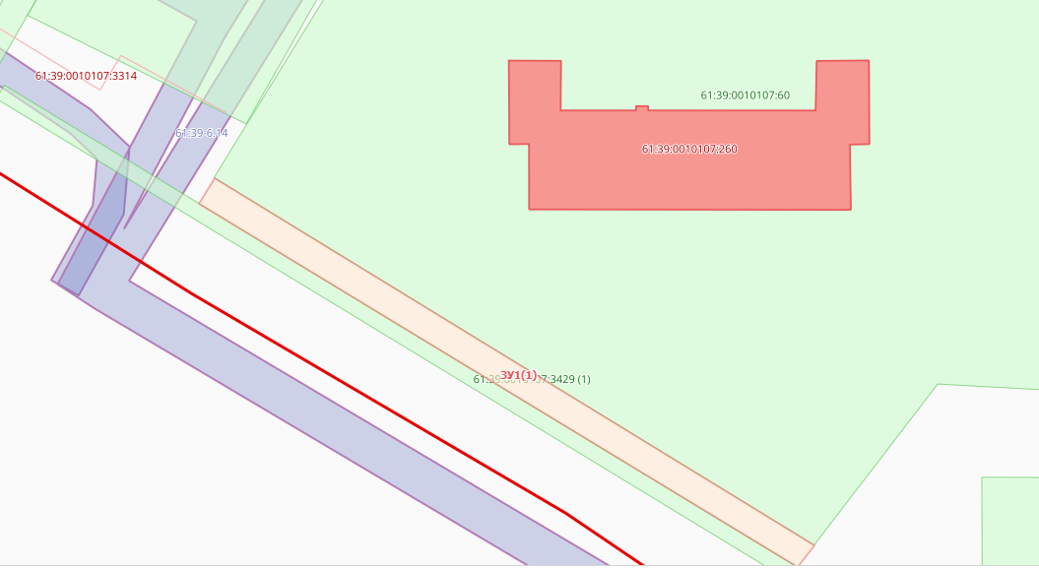

|  |  |  |
| --- | --- | --- |
| Площадь земельного участка: 85 кв.м. | | |
| Обозначение характерных точек границ | Координаты, м | |
| X | Y |
| 1 | 2 | 3 |
| (1) | | |
| 1 | 467582.51 | 2290830.50 |
| 2 | 467580.11 | 2290829.73 |
| 3 | 467554.62 | 2290877.52 |
| 4 | 467555.24 | 2290877.77 |

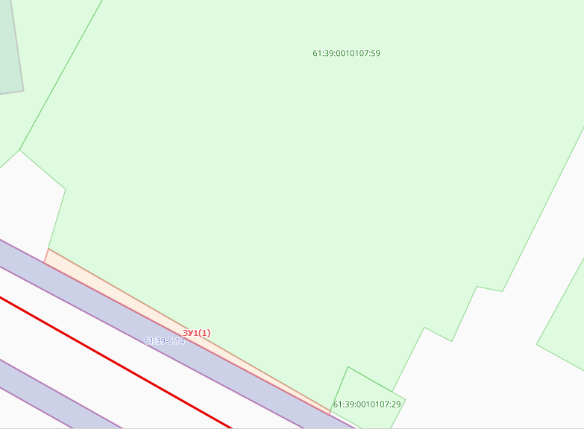

|  |  |  |
| --- | --- | --- |
| Условный номер земельного участка: 61:39:0010107:ЗУ1 | | |
| Площадь земельного участка: 278 кв.м. | | |
| Обозначение характерных точек границ | Координаты, м | |
| X | Y |
| 1 | 2 | 3 |
| 61:39:0010107:ЗУ1(1) | | |
| 1 | 467406.12 | 2291516.29 |
| 2 | 467402.85 | 2291516.01 |
| 3 | 467401.35 | 2291612.70 |
| 4 | 467403.84 | 2291612.70 |

|  |  |  |
| --- | --- | --- |
| Условный номер земельного участка: 61:39:0010107:ЗУ2 | | |
| Площадь земельного участка: 371 кв.м. | | |
| Обозначение характерных точек границ | Координаты, м | |
| X | Y |
| 1 | 2 | 3 |
| 61:39:0010107:ЗУ2(1) | | |
| 1 | 467452.38 | 2291615.22 |
| 2 | 467450.54 | 2291615.20 |
| 3 | 467443.41 | 2291611.88 |
| 4 | 467442.95 | 2291629.20 |
| 5 | 467442.53 | 2291646.45 |
| 6 | 467444.64 | 2291646.50 |
| 7 | 467444.36 | 2291661.11 |
| 8 | 467452.05 | 2291660.65 |
| 9 | 467450.75 | 2291646.44 |
| 10 | 467450.62 | 2291636.20 |

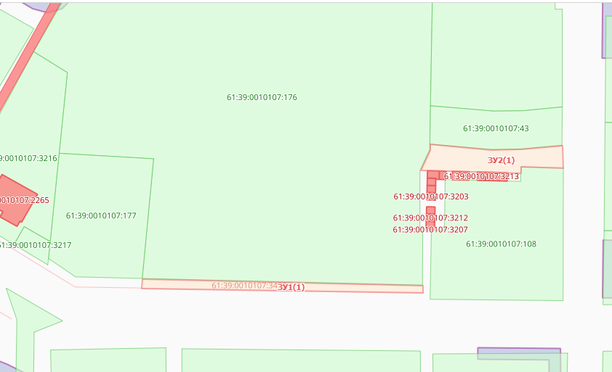

|  |  |  |
| --- | --- | --- |
| Площадь земельного участка: 430 кв.м. | | |
| Обозначение характерных точек границ | Координаты, м | |
| X | Y |
| 1 | 2 | 3 |
| (1) | | |
| 1 | 467518.44 | 2290893.95 |
| 2 | 467513.97 | 2290901.94 |
| 3 | 467511.60 | 2290900.61 |
| 4 | 467496.27 | 2290929.19 |
| 5 | 467493.63 | 2290929.18 |
| 6 | 467486.46 | 2290941.81 |
| 7 | 467486.82 | 2290943.70 |
| 8 | 467462.92 | 2290987.80 |
| 9 | 467439.01 | 2291031.86 |
| 10 | 467440.57 | 2291032.72 |
| 11 | 467518.73 | 2290894.13 |

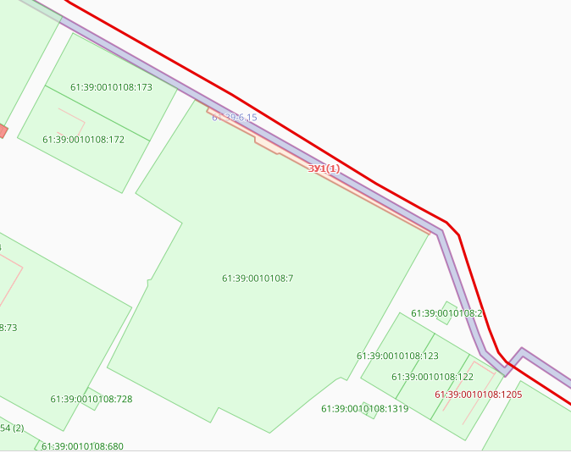

|  |  |  |
| --- | --- | --- |
| Площадь земельного участка: 585 кв.м. | | |
| Обозначение характерных точек границ | Координаты, м | |
| X | Y |
| 1 | 2 | 3 |
| (1) | | |
| 1 | 468029.47 | 2291103.88 |
| 2 | 468029.48 | 2291110.45 |
| 3 | 468065.88 | 2291110.38 |
| 4 | 468090.11 | 2291110.43 |
| 5 | 468114.34 | 2291110.41 |
| 6 | 468114.64 | 2291103.17 |

